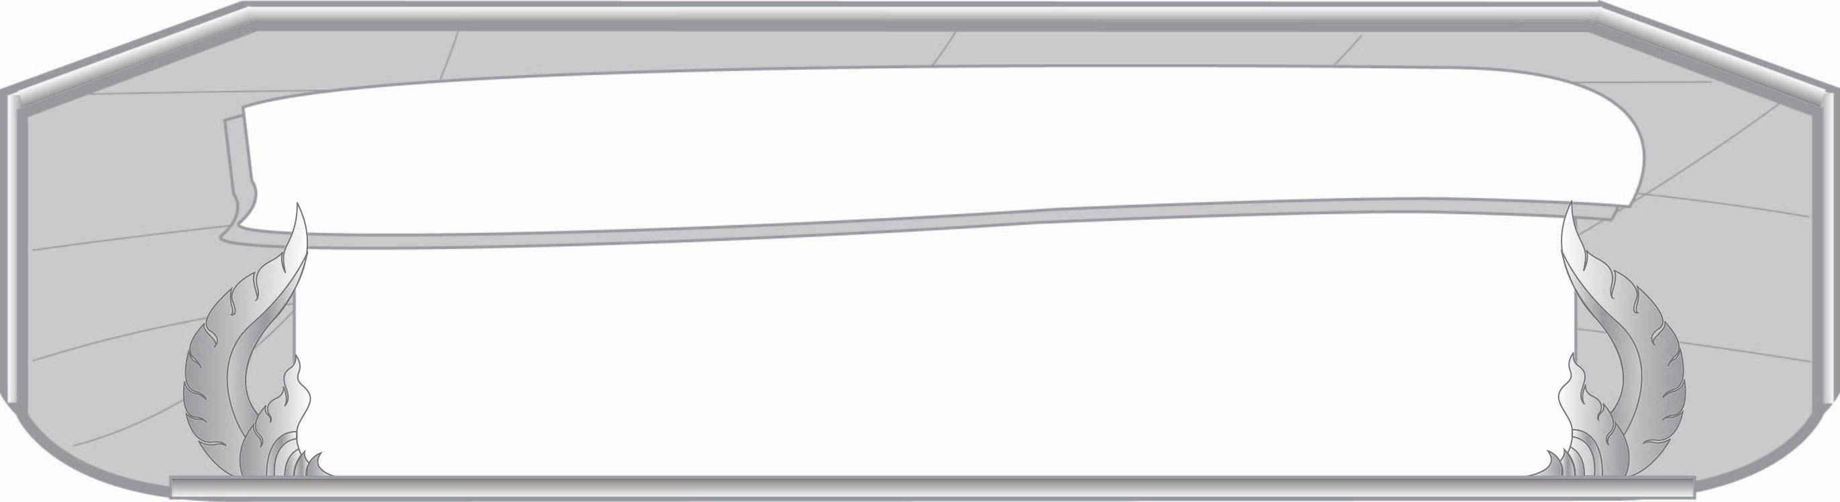
การเขียน
หน่วยการเรียนรู้ที่ ๒๐
เวลา ๑๗ ชั่วโมง
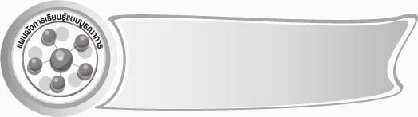

แผนผังการเรียนรู้แบบบูรณาการ


ศิลปะ : ทัศนศิลป์
- การวาดภาพ
- การสร้างจินตนาการ
จากภาพ

สังคมศึกษา ศาสนา
และวัฒนธรรม
- การสำรวจชุมชน
- การบันทึกเหตุการณ์
ตามลำดับเวลา

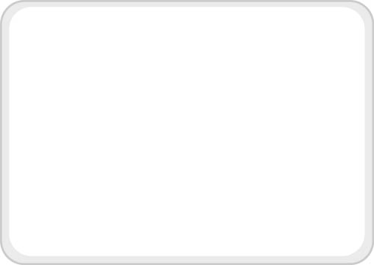
การเขียน

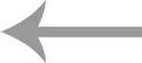

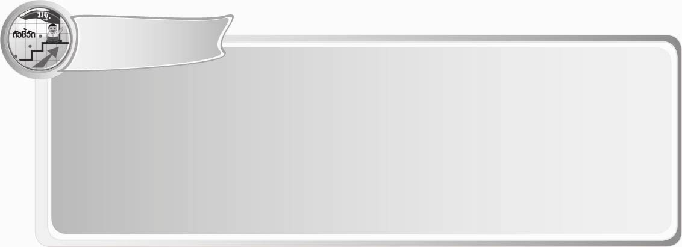
ตัวชี้วัด

 คัดลายมือตัวบรรจงเต็มบรรทัด (ท ๒.๑ ป.๓/๑)
 เขียนบรรยายเกี่ยวกับสิ่งใดสิ่งหนึ่งได้อย่างชัดเจน (ท ๒.๑ ป.๓/๒)
 เขียนบันทึกประจำวัน (ท ๒.๑ ป.๓/๓)
 เขียนจดหมายลาครู (ท ๒.๑ ป.๓/๔)
 เขียนเรื่องตามจินตนาการ (ท ๒.๑ ป.๓/๕)
 มีมารยาทในการเขียน (ท ๒.๑ ป.๓/๖)

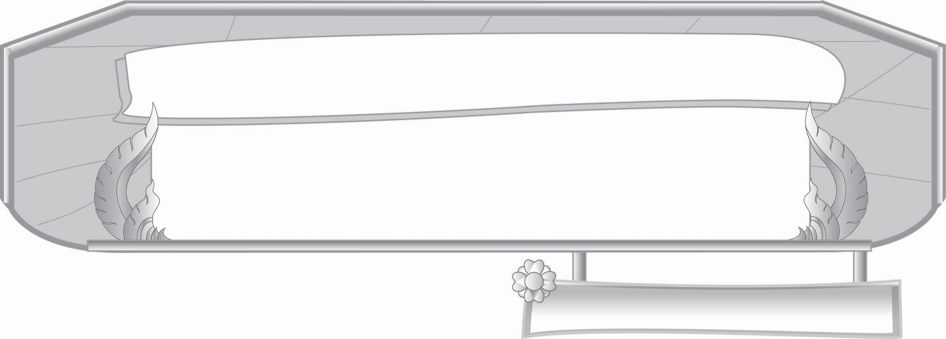
ชั้นประถมศึกษาปีที่ ๓ เวลา ๑ ชั่วโมง
หน่วยการเรียนรู้ที่ ๒๐
การเขียน
แผนการจัดการเรียนรู้ที่ ๑ การฝึกคัดลายมือ

เรื่องที่ ๑ การคัดลายมือ
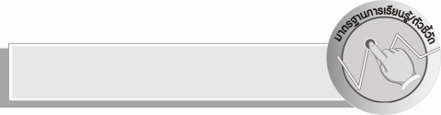
มาตรฐานการเรียนรู้/ตัวชี้วัด

มาตรฐานการเรียนรู้
มาตรฐาน ท ๒.๑ ใช้กระบวนการเขียนเขียนสื่อสาร เขียนเรียงความ ย่อความ และเขียน เรื่องราวในรูปแบบต่าง ๆ เขียนรายงานข้อมูลสารสนเทศและรายงาน การศึกษาค้นคว้าอย่างมีประสิทธิภาพ
ตัวชี้วัด
ท ๒.๑ ป. ๓/๑ คัดลายมือตัวบรรจงเต็มบรรทัด
ท ๒.๑ ป. ๓/๖ มีมารยาทในการเขียน

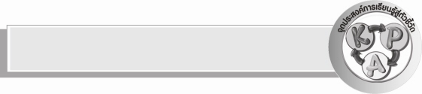
จุดประสงค์การเรียนรู้สู่ตัวชี้วัด

๑. อธิบายลักษณะการนั่ง การวางแขน การวางสมุด และการจับดินสอให้ถูกต้อง (K)
๒. นั่งตัวตรง วางแขน วางสมุด และจับดินสอในการเขียนได้ถูกต้อง (P)
๓. มีความตั้งใจและกระตือรือร้นในการทำกิจกรรม (A)


สาระสำคัญ

การฝึกคัดลายมือสามารถทำให้คัดลายมือได้สวยงาม และถูกต้องตามหลักการ
คัดลายมือ

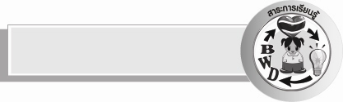
สาระการเรียนรู้

ข้อควรปฏิบัติในการฝึกคัดลายมือ


สมรรถนะสำคัญของผู้เรียน

- ความสามารถในการสื่อสาร
- ทักษะการอ่าน
- ทักษะการเขียน
- ทักษะการฟัง การดู และการพูด
- ความสามารถในการคิด
- การปฏิบัติ
- การประยุกต์ / การปรับปรุง
- การประเมินค่า
- การสรุปความรู้

คุณลักษณะอันพึงประสงค์

ใฝ่เรียนรู้
ตัวชี้วัดที่ ๔.๑ ตั้งใจ เพียรพยายามในการเรียนและเข้าร่วมกิจกรรมการเรียนรู้
รักความเป็นไทย
ตัวชี้วัดที่ ๗.๒ เห็นคุณค่าและใช้ภาษาไทยในการสื่อสารได้อย่างถูกต้องและเหมาะสม

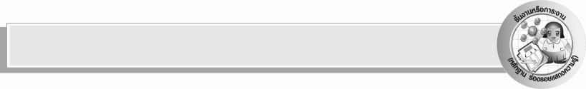
ชิ้นงานหรือภาระงาน (หลักฐาน ร่องรอยแสดงความรู้)

ผลงานการคัดลายมือ

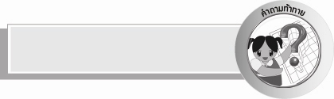
คำถามท้าทาย

นักเรียนรู้ไหมการคัดลายมือบ่งบอกอะไรในตัวตนของคน

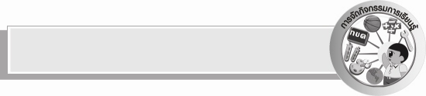
การจัดกิจกรรมการเรียนรู้

๑.ครูและนักเรียนร่วมกันสนทนาเกี่ยวกับข้อควรปฏิบัติในการคัดลายมือให้เข้าใจและครูนำแบบตัวอักษรและบัตรคำที่ถูกต้องติดบนกระดานดำ หรือกระเป๋าผนัง (ถ้ามี)
๒.ครูให้นักเรียนอ่านออกเสียงแบบอักษรและคำบนกระดานพร้อมๆ กัน
๓.ครูตั้งคำถามให้นักเรียนร่วมกันสนทนาคำตอบ ดังนี้
๏ การเขียนตัวพยัญชนะที่มีหัว เริ่มต้นเขียนอย่างไร
๏ ถ้าตัวพยัญชนะที่ไม่มีหัว เช่น ก ธ เริ่มต้นเขียนอย่างไร
๔.ครูสุ่มถามให้นักเรียนตอบทีละคน แล้วจึงสรุป การเขียนพยัญชนะไทยว่าควรเริ่มต้นเขียนที่หัวก่อนวนซ้าย-ขวาให้ถูกตามลักษณะพยัญชนะหัวนอก หัวใน เช่น ด ค ส่วนลักษณะพยัญชนะใดที่ไม่มีหัวเริ่มต้น เส้นซ้ายมือก่อน เช่น ก เริ่มลากจากด้านล่างซ้ายมือวนไปขวา โดยไม่ต้องยกมือเช่นกัน แล้วครูสาธิตให้นักเรียนดูเป็นตัวอย่าง
๕.ครูตีเส้นบรรทัดบนกระดานสุ่มเรียกให้นักเรียนไปหัดคัดบนกระดานดำให้เพื่อนและครูดู
ทีละคนตามเวลาที่กำหนด เพื่อหาที่บกพร่อง แก้ไขปรับปรุง เป็นตัวอย่าง
๖. ครูอธิบายเกี่ยวกับข้อควรปฏิบัติในการฝึกคัดลายมือให้นักเรียนฟังอย่างละเอียด และฝึกปฏิบัติตามทีละขั้นตอน โดยครูเดินดูว่านักเรียนปฏิบัติได้ถูกต้องหรือไม่ และแนะนำให้นักเรียนปฏิบัติให้ถูกต้อง
๗. ให้นักเรียนฝึกคัดคำ ๒ - ๓ คำง่ายๆ เช่น
แมว หมา นก
และให้นักเรียนออกมานำเสนอผลงานหน้าชั้นเรียนทีละคน
๘. ให้นักเรียนและครูร่วมกันสรุปความรู้ดังนี้ การฝึกคัดลายมือสามารถทำให้คัดลายมือได้สวย และถูกต้องตามหลักการคัดลายมือ
๙. ให้นักเรียนร่วมกันแสดงความคิดเห็น โดยครูใช้คำถามท้าทาย ดังนี้
๏ นักเรียนรู้ไหมการคัดลายมือบ่งบอกอะไรในตัวตนของคน


การจัดบรรยากาศเชิงบวก

ครูชี้แนะนักเรียนคัดลายมือได้ดี และให้เพื่อนๆ ปรบมือให้และให้กำลังใจนักเรียนที่ยังทำได้ ไม่ดีให้พยายามต่อไป


สื่อการเรียนรู้

๑. แบบตัวอักษร
๒. บัตรคำ

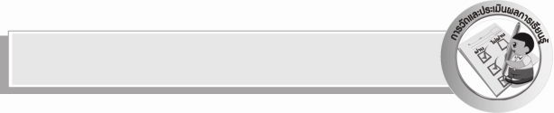
การวัดและประเมินผลการเรียนรู้

๑. วิธีการวัดและประเมินผล
สังเกตพฤติกรรมของนักเรียนในการเข้าร่วมกิจกรรม
๒. เครื่องมือ
แบบสังเกตพฤติกรรมการเข้าร่วมกิจกรรม
๓. เกณฑ์การประเมิน
การประเมินพฤติกรรมการเข้าร่วมกิจกรรม
ผ่านตั้งแต่ ๒ รายการ ถือว่า ผ่าน
ผ่าน ๑ รายการ ถือว่า ไม่ผ่าน
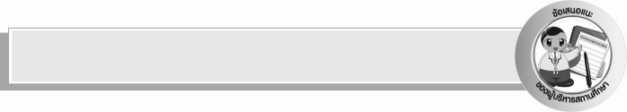
ข้อเสนอแนะของผู้บริหารสถานศึกษา

______________________________________________________________________________
______________________________________________________________________________
______________________________________________________________________________
______________________________________________________________________________
______________________________________________________________________________
______________________________________________________________________________
______________________________________________________________________________
______________________________________________________________________________
______________________________________________________________________________
______________________________________________________________________________
______________________________________________________________________________
______________________________________________________________________________
______________________________________________________________________________
______________________________________________________________________________
______________________________________________________________________________
______________________________________________________________________________
______________________________________________________________________________
______________________________________________________________________________
______________________________________________________________________________
______________________________________________________________________________
______________________________________________________________________________
______________________________________________________________________________
______________________________________________________________________________
______________________________________________________________________________

ลงชื่อ_________________________ (ผู้บริหารสถานศึกษา)
(_________________________)
________/________/_______

บันทึกหลังการสอน

ผลการจัดการเรียนการสอน

______________________________________________________________________________
______________________________________________________________________________
______________________________________________________________________________
______________________________________________________________________________
______________________________________________________________________________
______________________________________________________________________________

ปัญหา / อุปสรรค

______________________________________________________________________________
______________________________________________________________________________
______________________________________________________________________________
______________________________________________________________________________
______________________________________________________________________________
______________________________________________________________________________

แนวทางแก้ไข

______________________________________________________________________________
______________________________________________________________________________
______________________________________________________________________________
______________________________________________________________________________
______________________________________________________________________________
______________________________________________________________________________

ลงชื่อ__________________________ (ผู้บันทึก)
(__________________________)
________/_________/________

